План составления схемы предложения
- Внимательно прочитайте предложение, обратите внимание, какое оно по цели высказывания: повествовательное, вопросительное иди побудительное. И приметьте, какое по эмоциональной окраске: восклицательное или не восклицательное.
- Определите грамматические основы. Какими частями речи они выражены?
- После этого будет уже несложно сказать, простое перед вами предложение или сложное.
- В сложном предложении определите границы входящих в его состав простых и с помощью простого карандаша обозначьте их вертикальными чертами. Кстати, причастный и деепричастный оборот и другие виды осложнения также отделите такими чертами.
- Подчеркните дополнительные члены предложения (прерывистой линией – дополнение, волнистой – определение и причастный оборот целиком, «точка-тире-точка» – обстоятельство и деепричастный оборот). Какими частями речи они представлены?
- Если перед вами сложное предложение с союзной связью между его частями, обратите внимание на союзы: сочинительные они или подчинительные.
- Предыдущий пункт поможет вам правильно обозначить предикативные части сложного предложения. Так, части сложносочиненного и бессоюзного сложного предложения равноправны, обозначьте их квадратными скобками. Придаточное предложение в сложноподчиненном предложении обозначьте круглыми скобками. Не забудьте, что союз/союзное слово тоже надо в них включается.
- В сложноподчиненном предложении в главной части найдите слово, от которого можно задать вопрос к придаточному предложению, обозначьте его крестиком. От слова проведите карандашом стрелку к придаточному и запишите вопрос. Бывает и так, что вопрос к придаточному ставится от всего главного предложения.
- И вот теперь на очереди схема простого/сложного предложения – смотря что там у вас. Начертите линейную графическую схему, на которую переносите все основные обозначения, которыми до этого расчертили предложение. В частности, границы предложений, грамматические основы, осложнения, если предложение осложнено, связь между предложениями и стрелку с вопросом, союзы и союзные слова.
- Для сложных предложения с несколькими придаточными потребуется вертикальная схема, чтобы корректно отобразить последовательное, параллельное или однородное подчинение. Мы такие рассмотрим ниже на конкретных примерах.
- Цифрами над частями сложного предложения можно обозначить уровни придаточных, которые будут отражать их позицию в составе сложного предложения. Главное предложение никак не обозначается.
Иногда у преподавателей могут быть специфические требования. Например, обозначит на схеме, кроме главных, дополнительные члены. Кроме того, случаются и обратные задания, когда надо составить по схеме предложение. Пример такого задания вы найдете дальше.

Схемы простых предложений
Вот давайте сразу и начнем с задания, без шуток, уровня 2 класса: нужна схема простого предложения вида «подлежащее – сказуемое – подлежащее». Простой пример:
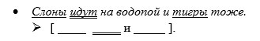
При этом вы держите в голове, что простое предложение на основании наличия главных членов может быть одно- и двусоставным. По наличию второстепенных членов – распространенным и нераспространенным (в примере выше какое?). А также по наличию полного или урезанного набора необходимых членов предложения делятся на полные и неполные.
Перенося главные члены предложения на схему, не дайте сказуемым себя запутать. Они бывают:
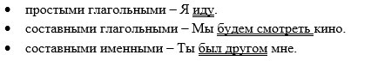
Теперь переходим в 5 класс и возьмемся за схемы предложений с обращением и другими видами осложнений простых предложений.
Обращение: обозначается О, знак от остального предложения отделяется на схеме при помощи двух вертикальных линий – │ │. Обращение не является членом предложения и имеет значение лишь его местоположение и стоящие при обращении знаки препинания:
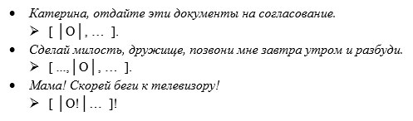
На схеме с однородными членами предложения последние обозначаются кружком – ○, в котором можно отметить их синтаксическую роль в предложении (однородные дополнения, или обстоятельства, или подлежащие – любой из возможных вариантов). Также на схему переносятся стоящие при них союзы и знаки препинания. Обобщающие слова обозначаются тоже, например, кружком, только с точкой посередине. А мы в этой статье используем квадратик – так нам удобнее:
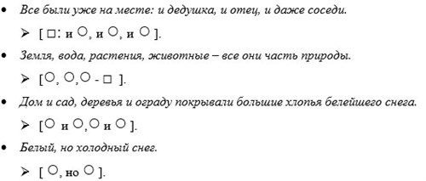
Предложения с вводными словами: можем обозначить их как ВВ и тоже заключить в две вертикальные линии – членом предложения вводные слова не являются. В остальном для схемы с вводным словом важны те же аспекты, что и для схемы с обращением:
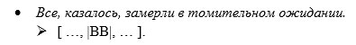
В схеме с причастным оборотом, кроме знаков препинания, обозначают определяемое слово. В схеме с деепричастным оборотом и конструкциями со значением присоединения и уточнения – самое важное обозначить их место в предложении:
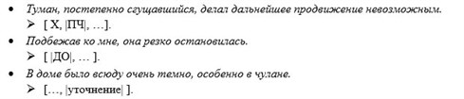
Вы также наверняка помните, что простое предложение может быть осложнено обособленными членами (некоторые из них уже отражены в примерах выше):
- обособленными определениями (согласованными и несогласованными, одиночными и распространенными, к этой категории относятся и причастные обороты);
- обособленными дополнениями;
- обособленными обстоятельствами (деепричастия, деепричастные обороты, существительные и наречия в роли обстоятельств).

Предложения с прямой речью
Схема предложения с прямой речью совсем нетрудная: на ней обозначаются только границы предложения, слова автора и собственно прямая речь, а также стоящие при них знаки препинания. Вот несколько примеров:
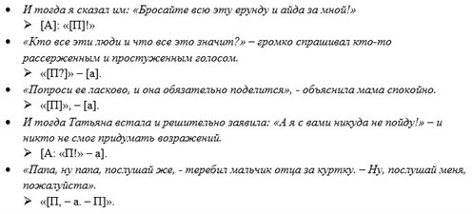

Схемы сложных предложений И вот теперь мы, наконец, добрались до программы старших классов. И сейчас рассмотрим схемы сложносочиненных и сложноподчиненных предложений с примерами. И предложения с бессоюзной, а также разными видами связи тоже обязательно разберем.
Начнем со сложносочиненного предложения: его части равноправны, поэтому на схеме обозначаем их одинаковыми квадратными скобками.
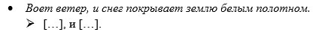
В сложноподчиненном предложении четко выделяются главная и придаточная часть, поэтому главную обозначим квадратными, а придаточную – круглыми скобками. Придаточное предложение может занимать разные позиции по отношению к главному: стоять впереди или позади него, разрывать главное предложение.
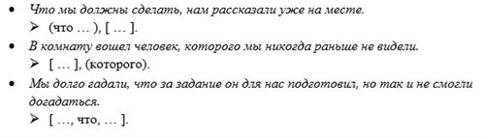
Части бессоюзного сложного предложения равнозначны, поэтому и тут для их обозначения на схеме используются одинаковые квадратные скобки.
Составляя схему предложения с разными видами связи, легко запутаться. Внимательно изучите предложенный пример, чтобы не допускать ошибок в будущем:
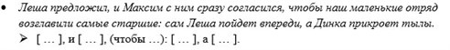
Особый случай – сложное предложение с несколькими придаточными. Рисуя схемы придаточных предложений, их располагают не по горизонтали, а по вертикали. Последовательное подчинение:
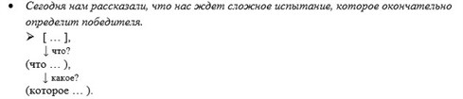 Параллельное подчинение:
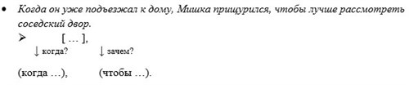
Однородное подчинение:
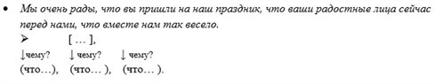
ЗАДАНИЕ: составьте схемы шести предложений из художественной литературы.

